ПРИДЕВИ

- У одломку песме : „Пауково дело „ заокружи присвојне придеве, подвуци описне придеве :
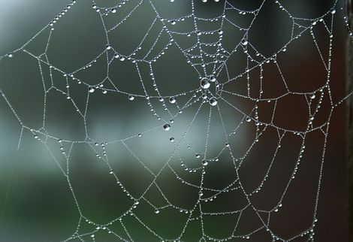
Слушам птичије речи
корачајући кроз шуму
уском козјом путањом
све стрмијом и тањом,
кад паукова мрежа
пут ми одједном препречи.

- Допуни реченице присвојним придевима ( имаш малу помоћ)
Пријала ми је шетња ____________________ стазама.(планина)
Нисам добро чула ___________________савете .(учитељица )
У учионици се чула ________________ галама.(деца)
Мира је ронила кроз ________________ дубине.(море)
Рогоз,трска и локвањ су ___________________биљке.(баре)
Ових дана __________________ превоз касни. (град)

- Кад је сунчан дан ја сам радостан .
Поток је ______________ .
Ветар је ______________.
Мрав је _______________.
Лептир је _________________.

- Напиши текст тако да описни придеви имају супротно значење.







